**BỘ GIÁO DỤC VÀ ĐÀO TẠO**

**TRƯỜNG ĐẠI HỌC NHA TRANG**

**KHOA CÔNG NGHỆ THÔNG TIN**



**BÁO CÁO MÔN HỌC**

**LẬP TRÌNH THIẾT BỊ NHÚNG**

GV: Mai Cường Thọ

Tên Sinh Viên; Đỗ Anh Minh

MSSV: 60136113

MỤC LỤC

Bài 1:Led nhấp nháy 3

• Mô tả: 3

• Đặc điểm linh kiện: 3

• Sơ đồ thiết kê: 3

• Mã lệnh chính: 3

Bài 2:Nháy Led bằng nút 4

• Mô tả: 4

• Đặc điểm linh kiện: 4

• Sơ đồ thiết kế: 4

• Mã lệnh chính: 4

Bài 3:Led sáng dần 5

• Mô tả: 5

• Đặc điểm linh kiện: 5

• Sơ đồ thiết kế: 5

• Mã lệnh chính: 5

Bài 4:Led Chiết áp 6

• Mô tả: 6

• Đặc điểm linh kiện: 6

• Sơ đồ thiết kế: 6

• Mã lệnh chính: 6

Bài 5:Cảm biến Âm thanh 7

• Mô tả: 7

• Đặc điểm linh kiện: 7

• Sơ Đồ thiết kế: 7

• Mã lệnh chính: 7

Bài 6:Led RGB 8

• Mô tả: 8

• Đặc điểm linh kiện: 8

• Sơ Đồ thiết kế: 9

• Mã lệnh chính: 9

# Bài 1:Led nhấp nháy

## Mô tả:

Bài này, thực hiện việc tự động nháy đèn led sau khoản thời gian 1 giây. Led được đấu vào cổng 13 của Board mạch.

## Đặc điểm linh kiện:

* 1 Led xanh.
* 1 Điện trở R1 100 Ω.

## Sơ đồ thiết kê:

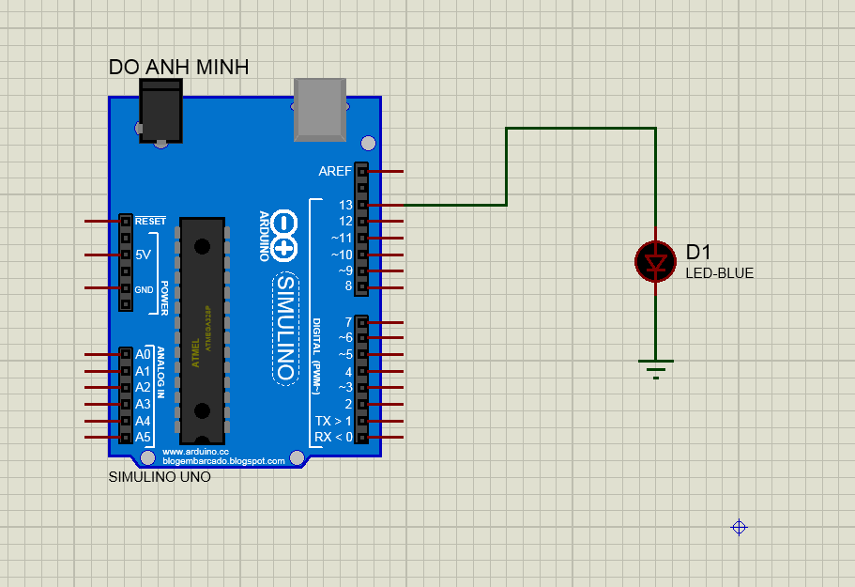

Hình -Sơ đồ mạch bài 1

## Code:

|  |
| --- |
| int LED=13;  void setup() {  pinMode(LED, OUTPUT);  }  void loop() {  digitalWrite(LED, HIGH); //Mở Led  delay(1000);  digitalWrite(LED, LOW); //Tắt Led  delay(1000;  } |

# Bài 2:Nháy Led bằng nút

## Mô tả:

Bài này, thực hiện nháy led bằng cách ấn nút.Led được đấu vào cổng 13 của broad mạch và nút ấn được đấu vào cổng số 2.Nút được đấu vào cổng 2 của board mạch.

## Đặc điểm linh kiện:

* 1 Led xanh.
* 1 Nút (button).
* 2 Điện trở R1 (100 Ω), R2 (10 kΩ).

## Sơ đồ thiết kế:

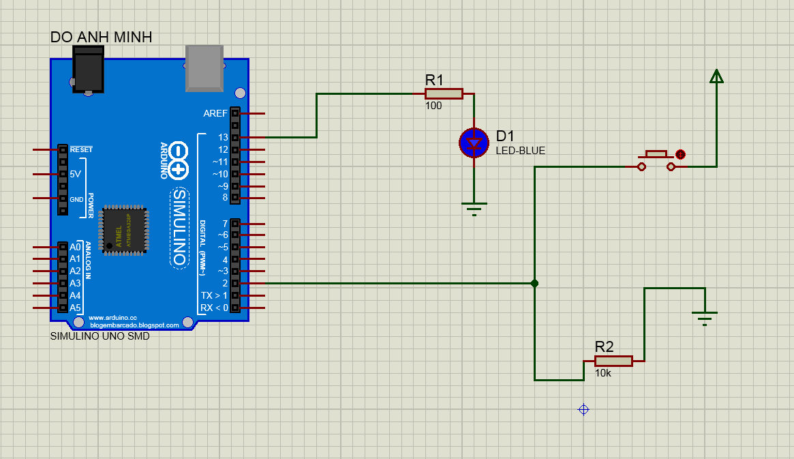

Hình -Sơ đồ mạch bài 2

## Code:

|  |
| --- |
| int x=0;  void setup()  {  pinMode(2,INPUT);  pinMode(13,OUTPUT);  }  void loop()  {  //Đọc cổng số 2 , cất vào x  x= digitalRead(2);  //Kiểm tra nút  if(x==HIGH){  //Bật Led  digitalWrite(13,HIGH);  }else{  //Tắt Led  digitalWrite(13,LOW);  }  delay(1000);  } |

# Bài 3: Cảm biến nhiệt độ

## Mô tả:

Bài này, đo nhiệt độ bằng TMP36 và đèn Led sẽ sáng khi nhiệt độ lớn hơn 37oC và ngược lại

## Đặc điểm linh kiện:

### 1 cảm biến nhiệt độ TMP36 đấu vào A0.

### 1 Led xanh đấu vào cổng 10.

## Sơ đồ thiết kế:

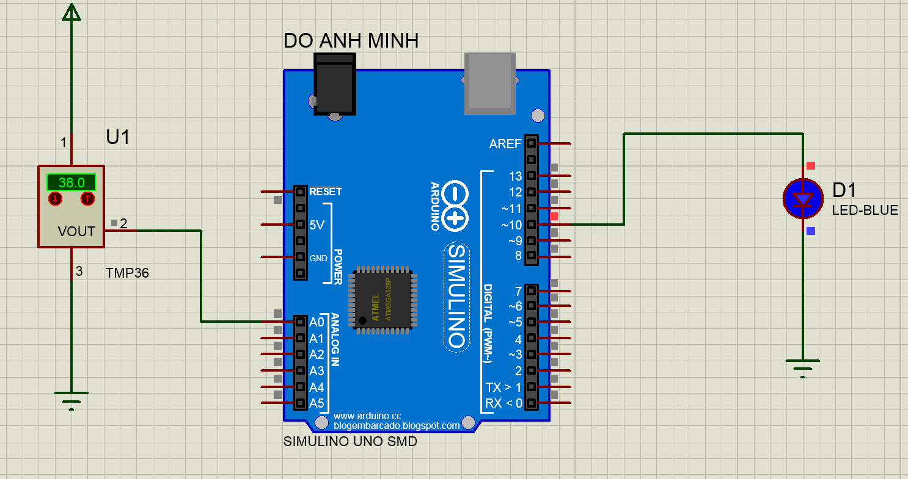

Hình 3-Sơ đồ mạch cảm biến nhiệt độ

## Code:

|  |
| --- |
| void setup(){pinMode(10,OUTPUT);}void loop(){int GiaTri = analogRead(A0); //Đọc giá trị từ A0int NhietDo=map(GiaTri,0,410,-50,150); //Đổi giá trị nhiệt độif(NhietDo>37)digitalWrite(10,HIGH);elsedigitalWrite(10,LOW);delay(1000);} |

# Bài 4:Led sáng dần

## Mô tả:

Bài này, thực hiện mở led sáng dần và tắt dần.

## Đặc điểm linh kiện:

* 1 Led Red đấu vào cổng 13.
* 1 Điện trở R1 100 Ω.

## Sơ đồ thiết kế:

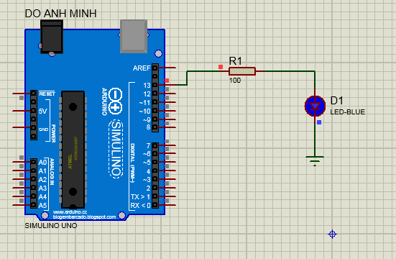

Hình 4-Sơ đồ mạch led sáng dần

## Code:

|  |
| --- |
| int brightness = 0;// Mức độ sángint LED=11;void setup(){pinMode(LED, OUTPUT);}void loop(){for (brightness = 0; brightness <=255 ; brightness +=5){// tăng dần độ sáng của ledanalogWrite(LED,brightness); delay(30);**// Độ trễ 30ms**  }  for (brightness = 255; brightness <=0 ; brightness -=5) { **//giảm dần độ sáng của led**  analogWrite(LED,brightness);  delay(30);}} |